Odgojno-obrazovni ishod učenja: FIZ SŠ B.2.7. Opisuje električno polje.
Razrada odgojno-obrazovnog ishoda učenja:
Odgojno-obrazovni ishod učenja: FIZ SŠ B.2.11. Istražuje fizičke pojave.
Razrada ishoda: Istražuje pojavu s pomoću računalne simulacije.
Odgojno-obrazovni ishod učenja: FIZ SŠ B.2.10. Rješava fizičke probleme.
Razrada ishoda: Kvalitativno zaključuje primjenjujući fizičke koncepte i zakone.
Kvalitativno zaključuje povezujući koncepte vezane uz sadržaje.
Vrednuje postupak i rezultat.
Interpretira i primjenjuje grafičke i dijagramske prikaze fizičkih veličina.
Konstruira plan rješavanja problema.
Matematički modelira situacije i računa potrebne fizičke veličina
Očekivanja međupredmetne teme:
uku B.4/5.4. Učenik samovrednuje proces učenja i svoje rezultate, procjenjuje ostvareni napredak te na temelju toga planira buduće učenje.
pod B.4.2. Planira i upravlja aktivnostima.
ikt A 4. 1. Učenik kritički odabire odgovarajuću digitalnu tehnologiju.
ikt C 4.1. Učenik samostalno provodi složeno istraživanje radi rješenja problema u digitalnome okružju

Sila između dva točkasta naboja (Coulombov zakon)
Napišite svoje pretpostavke o čemu ovisi sila između dva točkasta naboja Q₁ i Q₂ i kako?
_______________________________________________________________________________________
_______________________________________________________________________________________
_______________________________________________________________________________________
Istražujemo pomoću phet simulacije na linku: Coulombov zakon

1. Kako sila između dva naboja Q₁ i Q₂ ovisi o njihovoj međusobnoj udaljenosti r?
Uputa: namjestite vrijednosti naboja na Q₁ = -2 μC i Q₂ = 10 μC i držite i konstantnima, a mijenjajte r i očitajte silu te podatke unesite u tablicu.

Br. mjerenja | r / 10⁻² m | F / N | r ⁻²/ m ⁻²
 | 1.4
 | 3
 | 5
 | 7
 | 9
 | 10

Nacrtaj graf ovisnosti sile F o međusobnoj udaljenosti naboja r i ovisnost sile F o 1/r².

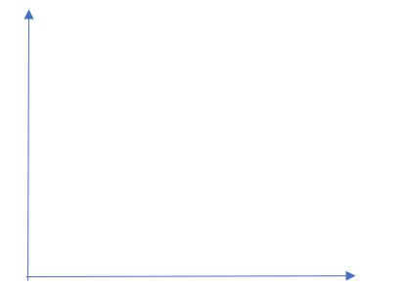

Zaključak:_______________________________________________________________________________
_______________________________________________________________________________________

2. Kako sila između dva naboja Q₁ i Q₂ ovisi o iznosu naboja Q₁? (Kako ovisi o Q₂ provjerite samo vizualno na simulaciji-ne morate raditi mjerenja)
Uputa: namjestite udaljenost naboja na r = 5 cm i iznos Q₂ = 10 μC, a iznos naboja Q₁ mijenjajte od 0 μC do 10 μC prema tablici i rezultate prikažite grafički.

Br. mjerenja | Q₁ / μC | F / N
 | 0
 | 2
 | 4
 | 6
 | 8
 | 10

Nacrtaj graf ovisnosti sile F o naboju Q₁.

Zaključak:____________________________________________________________________________
____________________________________________________________________________________
____________________________________________________________________________________

Na temelju zaključaka probajte napisati matematičku ovisnost (formulu) sile između dva naboja:

____________________________________________________________________________________

